Isi data penjualan
Untuk mengisi data penjualan,minimal data-data barang harus sudah terisi.
- Klik tombol baru setiap ada transaksi penjualan.
- Isi dulu Term of payment bila pelanggan akan melakukan pembayaran secara kredit
- Pilih atau cari pelanggan,pelanggan bisa juga dikosongkan bila tidak dilakukan secara kredit,atau diisi saja dengan nama pelanggan bila data pelanggan belum ada di database pelanggan.
- 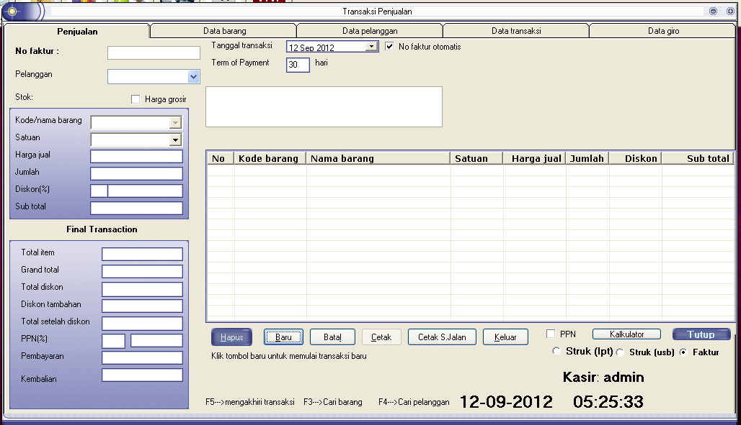
- untuk cari pelanggan bisa dilakukan dengan menekan F4,cari dengan mengetik,enter kemudian enter lagi untuk masuk tab penjualan.
- Isi barang dengan cara pilih,atau ketik sebagian huruf lalu tekan enter,kemudian pilih barangnya,lalu enter sampai cursor(yang berkedip) pindah ke kotak harga jual atau kotak jumlah.Jika memakai scanner,scan pada saat cursor ada di kotak ini,untuk merubah jumlah barang,tekan f9 lalu ketik jumlah barang
- Bila cursor ada di kotak harga jual,tekan enter pada saat kosong bila harga jual sesuai dengan harga jual di database barang,atau ketik harga jual lalu enter
- Pada saat cursor ada di Jumlah,ketik jumlah barang yang akan dijual,lalu tekan enter bila tidak ada diskon,atau ketik dulu di kotak diskon jumlah persen lalu enter sampai tabel terisi.
- ulangi langkah 6 sampai 8 bila jenis barang YANg dijual lebih dari 1.
- atau tekan F5 bila telah selesai ,masukkan jumlah uang pembayaran,atau biarkan kosong bila pembayaran secara kredit tanpa DP,lalu tekan enter.Bila pembayaran kurang dari total penjualan maka akan dianggap pembayaran kredit,(akan masuk piutang pelanggan),lalu enter terus sampai ada informasi bahwa data penjualan berhasil disimpan.

Cetak ulang faktur
- Klik tab data transaksi
- 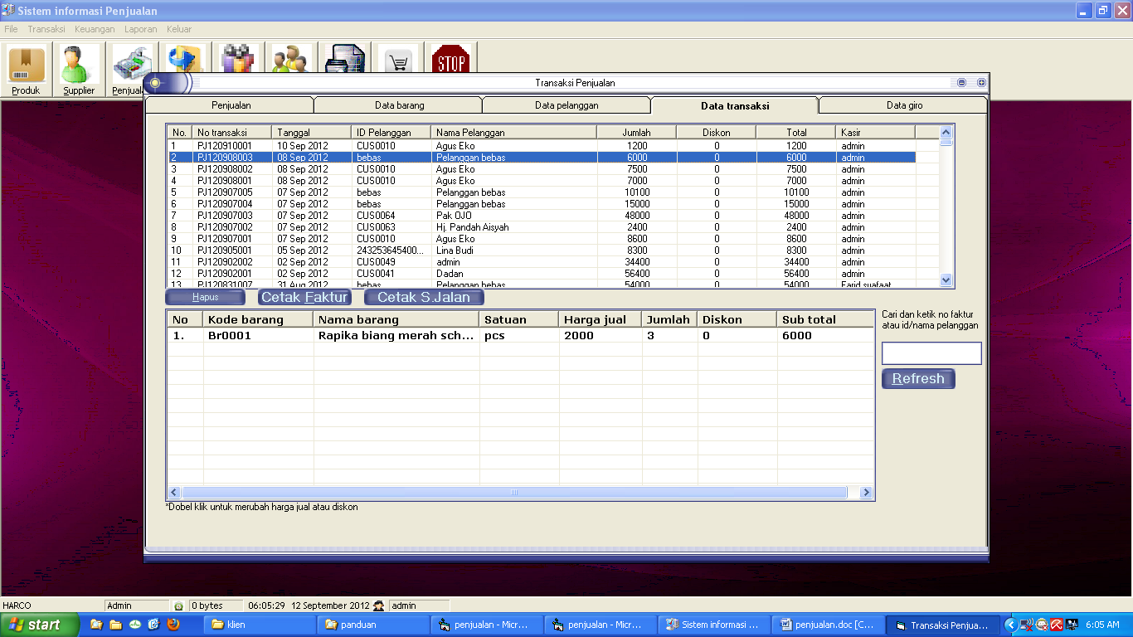
- Cari dulu nomor faktur atau pelanggan
- klik di salah satu baris di tabel atas sampai muncul data barang yang dijual di tabel bawah.
- lalu klik tombol cetak faktur.

